МИНИСТЕРСТВО ОБРАЗОВАНИЯ РЕСПУБЛИКИ
БЕЛАРУСЬ
Учреждение образования «БЕЛОРУССКИЙ
ГОСУДАРСТВЕННЫЙ
ТЕХНОЛОГИЧЕСКИЙ УНИВЕРСИТЕТ»

Факультет Информационных технологий
Кафедра Программной инженерии
Специальность 6-05-0612-01 «Программная инженерия»
Направление специальности 6-05-0612-01 «Программная инженерия» (программирование интернет-приложений)

ПОЯСНИТЕЛЬНАЯ ЗАПИСКА
КУРСОВОГО ПРОЕКТА:

по дисциплине «Объектно-ориентированные технологии программирования и стандарты проектирования»
Тема Программное средство «Фитнес-клуб»

Исполнитель
студент (ка) 2 курса группы 10 Загнетова Мария Игоревна
^{(Ф.И.О.)}

Руководитель работы ст.преп. Сухорукова И.Г.
(учен. степень, звание, должность, подпись, Ф.И.О.)

Курсовой проект защищен с оценкой

Председатель
^{(подпись)}

Минск 2026

Оглавление
ВВЕДЕНИЕ 5
1 Аналитический обзор литературы 6
1.1 Анализ прототипов 6
1.1.1 Интернет-ресурс «iron-fitness.by» 6
1.1.2 Интернет-ресурс «olympia-gs.by» 7
1.1.3 Интернет-ресурс «adrenalin-fitness.by» 8
1.2 Постановка задачи 9
1.3. Вывод 9
2 Анализ требований к программному средству и разработка функциональных требований 10
2.1 Описание средств разработки 10
2.2 Описание функциональности программного средства 10
2.3 Спецификация функциональных требований 10

ВВЕДЕНИЕ
В современном мире, с ростом интереса к здоровому образу жизни и физической активности, услуги фитнес-клубов становятся всё более востребованными. Всё больше людей выбирают тренировки в специализированных клубах, где им доступны разнообразные программы, профессиональное сопровождение и современное оборудование. Такой подход позволяет не только повысить эффективность тренировок, но и сделать процесс занятий более комфортным и безопасным.
Цель данного курсового проекта – разработка программного средства, обеспечивающего доступ к информации о фитнес-клубе. С его помощью пользователи смогут ознакомиться с общей информацией о клубе, его услугах и особенностях. Это позволит клиентам получать всю необходимую информацию и планировать свои посещения с максимальным удобством.
Программное средство предоставит возможность легко просматривать расписание тренировок, узнавать дни и время их проведения, а также выбирать подходящий вариант в зависимости от личных предпочтений и уровня подготовки. Кроме того, будет реализована функция онлайн-записи, позволяющая пользователям регистрироваться на тренировки в режиме реального времени без необходимости посещения клуба. Это не только упростит процесс записи, но и сократит время ожидания, повысив удобство взаимодействия с фитнес-центром.
Для успешного выполнения проекта необходимо:
- провести анализ тематической литературы;
- изучить существующие аналоги;
- определить функциональные требования;
- разработать структуру базы данных и проекта;
- реализовать и протестировать программное средство;
- подготовить руководство пользователя.
Главная задача данного курсового проектирования – это разработка программного средства, которое реализует все вышеперечисленные функции и решает поставленные задачи. При разработке будут применяться принципы объектно-ориентированного программирования (ООП), а также использоваться база данных MS SQL Server и технология Windows Presentation Foundation (WPF).

1 Аналитический обзор литературы

1.1 Анализ прототипов
Проведение анализа прототипов фитнес-клуба играет ключевую роль в его развитии и успешном позиционировании на рынке. Оно позволяет понять сильные и слабые стороны других клубов, выявить их ценовую политику, качество услуг и уровень сервиса. Это даёт возможность не только учесть лучшие практики, но и избежать распространённых ошибок. В ходе выполнения курсового проекта были проанализированы цели и задачи, а также рассмотрены аналогичные примеры их решений. На основании анализа всех достоинств и недостатков данных альтернативных решений были сформулированы требования к данному программному средству.

1.1.1 Интернет-ресурс «iron-fitness.by»
Iron Fitness [1] представляет собой фитнес-клуб премиального класса. Их веб-сайт предоставляет разнообразный функционал, который помогает пользователям ознакомиться с услугами фитнес-клубов, а также приобрести абонемент или записаться на тренировку. Интерфейс сайта представлен на рисунке 1.1.
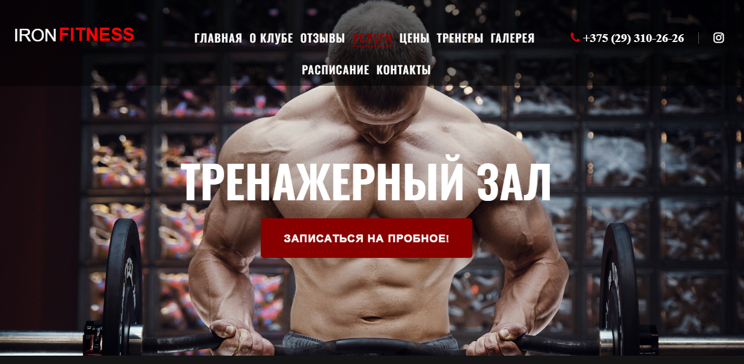
Рисунок 1.1 – Главная страница сайта Iron Fitness
Преимущества сайта:
- удобно оформленные карточки цен на предоставляемые услуги;
- указаны цены на разное количество посещений и на различный период времени;
- присутствует онлайн-запись на пробные занятия, на тренировки;
- расписание тренировок по времени;

Недостатки сайта:
- не указана цена vip-карты – требуется связываться с администраторами для заказа, что неудобно для клиентов;
- в расписании тренировок не указаны ФИО тренера, ответственного за услугу; место проведения и продолжительность тренировки;
- отсутствует фильтрация занятий по типу занятий и по вышеперечисленными недостаткам;
- при заполнении формы на пробную тренировку не хватает данных для регистрации клиента.

1.1.2 Интернет-ресурс «olympia-gs.by»
Olympia Gym & Spa [2]— это премиальный фитнес-клуб, предлагающий широкий спектр услуг для занятий спортом и отдыха. Его сайт создан для любителей фитнеса и тех, кто ценит комфортный отдых. Платформа обладает удобным интерфейсом и богатым функционалом, позволяя пользователям легко найти и выбрать подходящую тренировку, ознакомиться с тренерским составом и приобрести абонемент на посещение клуба. Визуальное представление интерфейса сайта показано на рисунке 1.2.
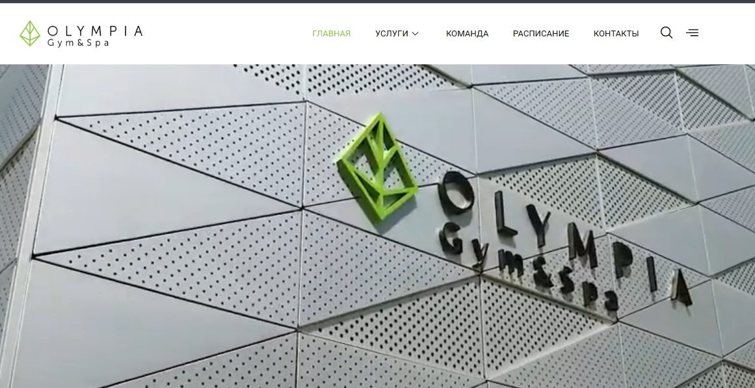
Рисунок 1.2 – Главная страница сайта Olymia Gym&Spa
Преимущества сайта:
- удобно оформленные карточки цен на предоставляемые услуги;
- указаны цены на разное количество посещений и на различный период времени;
- присутствует онлайн-запись на пробные занятия, на тренировки
- расписание тренировок по времени;
- фильтрация занятий по различным критериям.
Недостатки сайта:
- веб-сайт предполагает внутренний поиск по страницам, однако данная функция не работает;
- отсутствуют цены на большинство услуг – необходимо обращаться к администратору;
- при заполнении формы на пробную тренировку не хватает данных для регистрации клиента.

1.1.3 Интернет-ресурс «adrenalin-fitness.by»
«Адреналин» [3] является популярной сетью фитнес-клубов по всей Беларуси. Подобно ранее рассмотренным аналогам, он ориентирован на продажу абонементов и предоставляет пользователям возможность записаться на тренировку. Визуальное отображение интерфейса сайта представлено на рисунке 1.3.
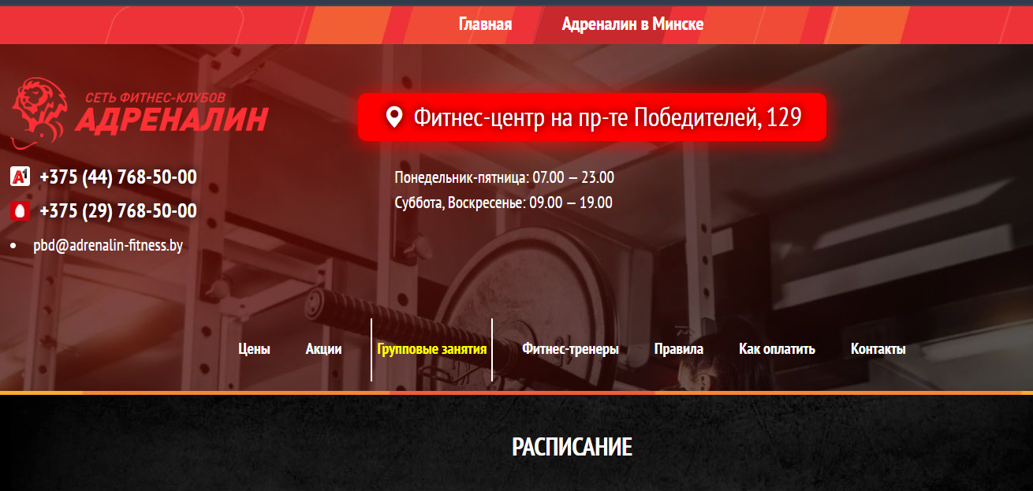
Рисунок 1.3 – Главная страница сайта Адреналин
Преимущества сайта:
- удобно оформленные карточки цен на предоставляемые услуги;
- указаны цены на разное количество посещений и на различный период времени;
- присутствует онлайн-запись на пробные занятия, на тренировки;
- расписание тренировок по времени;
- фильтрация занятий по различным критериям.
Недостатки сайта:
- отсутствуют цены на большинство услуг – необходимо обращаться к администратору;
- при заполнении формы на пробную тренировку не хватает данных для регистрации клиента.

1.2 Постановка задачи
Обзор аналогичных решений позволяет проанализировать все преимущества и недостатки альтернативных возможностей и позволяет сформировать список требований, предъявляемых к программному средству, разрабатываемому в данном курсовом проекте.
Программное средство должно обеспечивать возможность выполнения перечисленных ниже функций:
Функции клиента:
- регистрация и авторизация;
- просмотр расписания тренировок;
- фильтрация и поиск тренировок;
- осуществление записи на выбранную тренировку;
- возможность отмены тренировки в личном кабинете;
- добавление отзывов.
Функция тренера:
- управление тренировками клиентов;
- составление планов тренировок и питания;
- просмотр активных и отмененных записей.
Функции администратора:
- редактирование расписания с добавлением и удалением новых тренировок;
- просмотр данных о зарегистрированных пользователях.

1.3. Вывод
На основе рассмотренного функционала было сформулировано техническое задание для разработки собственного программного средства. Оно обеспечит пользователей удобным доступом к информации о фитнес-клубе, его услугах, расписании тренировок, актуальных акциях и специальных предложениях. Одним из ключевых элементов станет возможность онлайн-записи, что значительно упростит процесс взаимодействия клиентов с клубом и повысит их удовлетворённость сервисом.
Таким образом, разрабатываемое программное средство улучшить пользовательский опыт и повысить эффективность управления фитнес-клубом, делая его более доступным и комфортным для клиентов.

2 Анализ требований к программному средству и разработка функциональных требований

2.1 Описание средств разработки
В ходе реализации приложения были задействованы следующие средства:
- интегрированная среда разработки Microsoft Visual Studio 2022;
- платформа .NET 8.0;
- язык программирования C#;
- декларативный язык разметки XAML;
- технология WPF;
- архитектурный паттерн MVVM;
- entity Framework 9.0.3;
- Microsoft SQL Server.

2.2 Описание функциональности программного средства
Программное средство должно предоставлять следующие функциональные возможности:
Для администратора:
- управление пользователями;
- управление отзывами.
Для тренера:
- управление тренировками;
- составление планов тренировок и питания.
Для клиента:
- просмотр и фильтр тренировок;
- запись на тренировки;
- просмотр планов тренировок и питания;
- написание отзывов.

2.3 Спецификация функциональных требований
В программном обеспечении WPF_FitnessClub реализован комплекс функций, обеспечивающих автоматизацию работы фитнес-клуба.
Приложение позволяет пользователям регистрироваться, указывая свои персональные данные. При регистрации осуществляется проверка уникальности email, а также валидация формата введённых данных. Если пользователи могут авторизироваться, вводя логин и пароль.
В системе предусмотрено разграничение прав доступа: администратор может управлять пользователями и отзывами, а также управлять абонементами. Тренеры имеют возможность добавлять, редактировать и удалять абонементы, указывая их название, описание, цену и срок действия; составлять планы тренировок и питания для своих клиенток. При этом осуществляется валидация введённых данных, чтобы избежать ошибок. Клиенты могут самостоятельно оформлять абонементы, выбирая подходящий вариант и подтверждая оплату. Система проверяет наличие активного абонемента у клиента, чтобы избежать дублирования.
Тренеры имеют возможность создавать и редактировать тренировочные и пищевые планы. Клиенты, в свою очередь, могут просматривать всю информацию который тренер выставит в приложение.
Клиенты могут оставлять отзывы об абонементах, оформлять заказ, указывая оценку и текст комментария. Оставлять отзывы могут только авторизованные пользователи, а система следит за корректностью и длиной введённого текста.

Диаграмма вариантов использования

